**Introducción**

Sea el problema de valor inicial (PVI):

La estructura general de un método de un solo paso (por ejemplo, un Runge-Kutta) es:

Donde h es el paso elegido y phi es la función de incremento, la cual puede involucrar evaluaciones de la función f en puntos intermedios entre yi e yi+1.En otras palabras, un método de un solo paso utiliza información entre dos puntos para aproximar a la solución buscada.

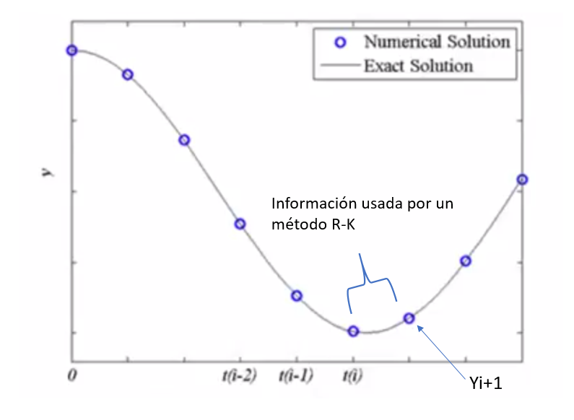

En un método multipaso, se utiliza la información de varios puntos anteriores para una mejor aproximación.

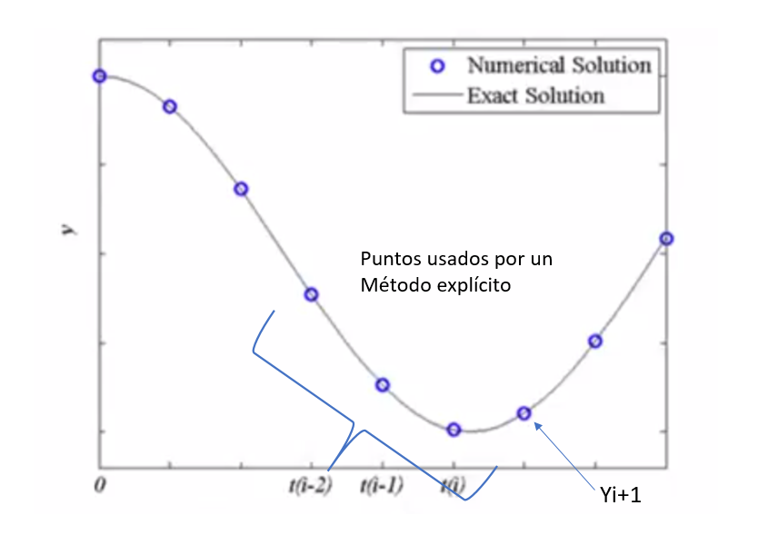

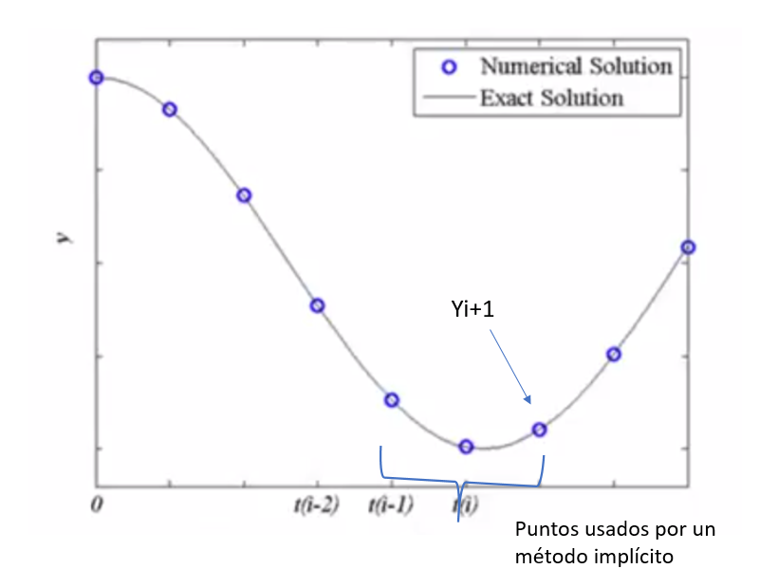

A continuación, construiremos un método multipaso. Partiendo del PVI planteado, se sabe que:

Para obtener y, integramos f:

dado que, si f pudiera integrarse analíticamente, no estaríamos aproximando la solución, realizamos la integración de manera numérica. Analizaremos en primer lugar, los métodos que parten de la suposición de que . Es decir que la integración se realizará sobre el polinomio interpolante de dy/dx.

De esta forma, vemos que el orden de nuestro método está determinado por el polinomio interpolante que está siendo integrado.

Partiendo de esta estructura general, dependiendo de los puntos que se usen, obtendremos distintos métodos:

* Puntos pasados y presentes => Método de Adams-Bashforth (explícito)
* Puntos presentes y futuros => Método de Adams-Moulton (implícito)
* Puntos presentes, pasados y futuros => Método de Adams-Bashforth-Moulton

Decimos que un método es **explícito** cuando la obtención de un valor yi+1 **no depende del valor yi+1**. En caso contrario, el método se denomina **implícito**. El cómputo de un método implícito generalmente requiere de la aplicación de algún método de búsqueda de raíces (ej: Newton).

Si en lugar de integrar en la región [xi; xi+1] integramos sobre [xi-3;xi+1], la ecuación resulta:

Esto se conoce como **Método de Milne** y es el que desarrollaremos a continuación. No obstante, los métodos de Adams son similares, y, por lo tanto, los conceptos que se desarrollarán para los métodos de Milne pueden aplicarse a un método de Adams, si se toma los recaudos numéricos necesarios producto de cambiar la región de integración.

Partiendo de la ecuación anterior, si despejamos y+1 y reemplazamos f por su polinomio interpolante correspondiente, nos queda:

Si observamos la expresión anterior, podemos notar que la integral toma el punto xi+1, lo cual implica que tendremos el término yi+1 en ambos miembros de nuestra ecuación, es decir, estamos ante un método implícito. Para evitarnos el trabajo de usar un método de búsqueda de raíces, se emplea el siguiente procedimiento: primero se desarrolla la integral anterior de forma abierta, si aplicamos un Newton-Cotes de orden 3, esto resulta:

Esta fórmula se denomina **predictor**. Y nos proporciona un valor aproximado de yi+1. Como es integración abierta, probablemente el valor predicho no sea tan preciso como queramos, pero constituye una buena aproximación para usar en una fórmula de integración cerrada, entonces, para integrar de forma cerrada con 3 puntos, integramos en [ti-1;ti+1]:

Como , tenemos todos los datos que necesitamos para resolver la ecuación y obtener . Este valor se conoce como valor corregido, y la formula anterior como **corrector**.

La utilización de estos dos métodos en conjunto se conoce como **Método Predictor-Corrector (P-C) o método de Milne-Simpson**.

**El Error en el Método de Milne:**

Como es de esperar, el error en un método multipaso dependerá del error del método de integración que elijamos. Para el ejemplo anterior de un P-C usando N-C de orden 3, el error será O(h5), precisamente:

Donde y son los puntos que maximizan en la región de integración.

Como estos parámetros resultan difíciles de calcular para funciones de grado mayor a 4, debemos recurrir a la Estimación de Richardson. Las fórmulas anteriores determinan valores exactos del error, por lo tanto:

Basándonos en el supuesto de que , entonces:

Y por lo tanto:

De la misma forma se puede estimar . Como el estimador de Richardson nos da una aproximación del error con signo, podemos usar este valor para mejorar aún más nuestro valor .

Debe notarse que por la cantidad de puntos necesarios para aplicar un método multipaso, no se tratan de métodos de auto-arranque (*self-starting*), esto quiere decir que tendremos que conseguir un mínimo de puntos mediante la aplicación de algún otro método de un paso (típicamente Runge-Kutta).

**Ejemplo**:

Considere la siguiente EDO: y suponga que se tienen los siguientes datos obtenidos mediante R-K:

|  |  |  |  |  |  |  |  |
| --- | --- | --- | --- | --- | --- | --- | --- |
| X | 1 | 2 | 3 | 4 | 5 | 6 |  |
| Y | 0,2 | 0,232 | 0,298 | 0,423 | 0,663 |  |  |
| Y’ | 0,02 | 0,0464 | 0,0895 | 0,169 | 0,331 |  |  |

Se desea obtener

Viendo los valores de x en la tabla podemos observar que , entonces, partimos del método P-C con N-C de orden 3:

Luego, calculamos la derivada con el valor predicho:

Con este valor, aplicamos el corrector para obtener un valor mejorado:

Hemos obtenido nuestro valor corregido, ahora podemos mejorar aún más la precisión de nuestro valor haciendo uso del Estimador de Richardson:

Finalmente, nuestro valor corregido mejorado será:

Utilizamos este valor para completar la tabla:

|  |  |  |  |  |  |  |
| --- | --- | --- | --- | --- | --- | --- |
| X | 1 | 2 | 3 | 4 | 5 | 6 |
| Y | 0,2 | 0,232 | 0,298 | 0,423 | 0,663 | 1,1455 |
| Y’ | 0,02 | 0,0464 | 0,0895 | 0,169 | 0,331 | 0,687 |

Hasta aquí hemos resuelto un PVI donde la incógnita es y(a), donde a es un valor conocido. Otro tipo de problema puede ser encontrar el x0 que haga y(x0)=a, donde a es conocido.

Encontraremos a continuación, el x0 tal que y(x0)=4.

Observando la evolución de los valores de Y a lo largo de la tabla, podemos ahorrarnos cálculos manuales aumentando el paso. Como contrapartida, el error será mayor.

Si tomamos

Calculando la derivada del valor predicho:

Aplicando el corrector:

Estimamos el error y mejoramos:

La tabla queda de esta forma:

|  |  |  |  |  |  |  |  |
| --- | --- | --- | --- | --- | --- | --- | --- |
| X | 1 | 2 | 3 | 4 | 5 | 6 | 8 |
| Y | 0,2 | 0,232 | 0,298 | 0,423 | 0,663 | 1,1455 | 4,838 |
| Y’ | 0,02 | 0,0464 | 0,0895 | 0,169 | 0,331 | 0,687 | 3,824 |

Es evidente que nos pasamos de nuestro valor objetivo. Si consideramos que la diferencia entre la aproximación obtenida y el valor buscado es lo suficientemente pequeña para ser aceptada, terminaremos el método y diremos que nuestro x0 = 8. Caso contrario tenemos diversas alternativas: La primera que surge es realizar otra iteración del método con un paso menor. Por otro lado, si sospechamos que la función tiene un comportamiento más o menos lineal dentro de los últimos dos valores obtenidos, o la diferencia entre estos es lo suficientemente pequeña, entonces podemos interpolar para obtener nuestro valor objetivo. La elección de qué hacer dependerá del criterio individual y del problema.

**Implementación computacional – Comparación de soluciones**

En el archivo *multistep_milne.py* se presenta una comparación de las soluciones numéricas para este problema obtenidas mediante un método P-C de Milne de orden 3 y un R-K de orden 4, esta comparación es significativa dado que ambos métodos tienen un orden de error y su error depende de la derivada quinta. Además, aprovechando que nuestro PVI de ejemplo se puede resolver analíticamente, consideraremos también la solución exacta.

Obteniendo la solución analítica:

Integrando en ambos miembros:

Haciendo uso de las condiciones iniciales

Finalmente:

**Implementación Computacional:**

En el archivo adjunto (*multistep_milne.py)* se compara una implementación básica de R-K4 con una de Milne, utilizando dicho R-K4 para generar los 3 primeros puntos necesarios para el arranque del método multipaso. Se usaron estas implementaciones para resolver el problema anterior con el objetivo de calcular A continuación se presenta una comparación gráfica de la solución y error absoluto de ambos métodos.

Para se obtuvo:

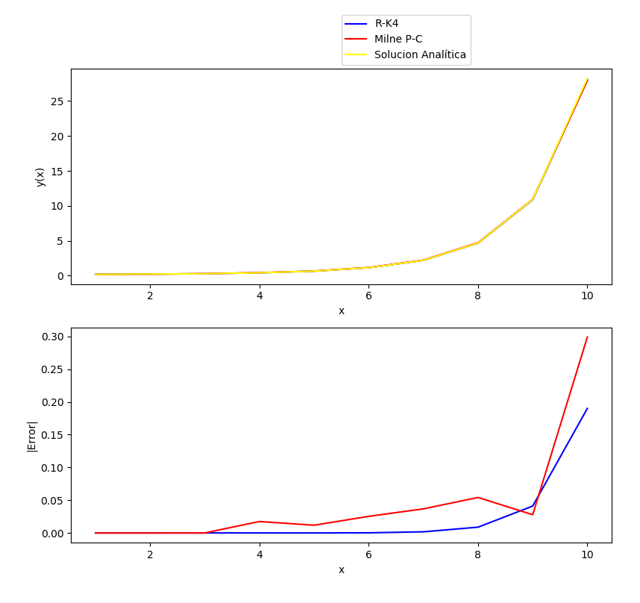

Para un (1000 puntos en total)

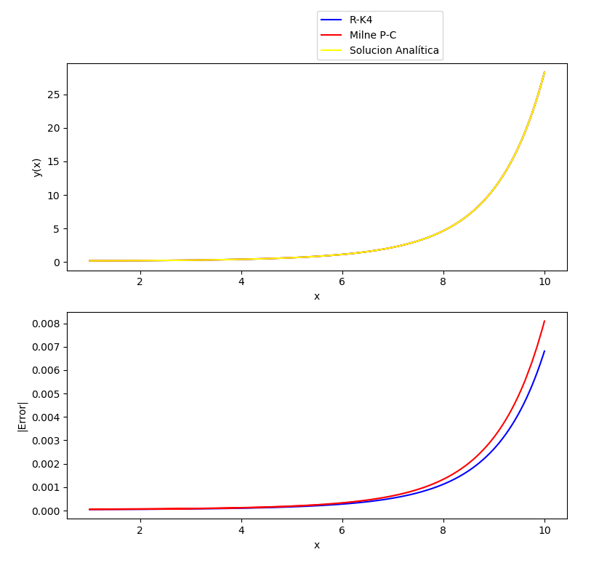

Y finalmente para (100000 puntos en total):

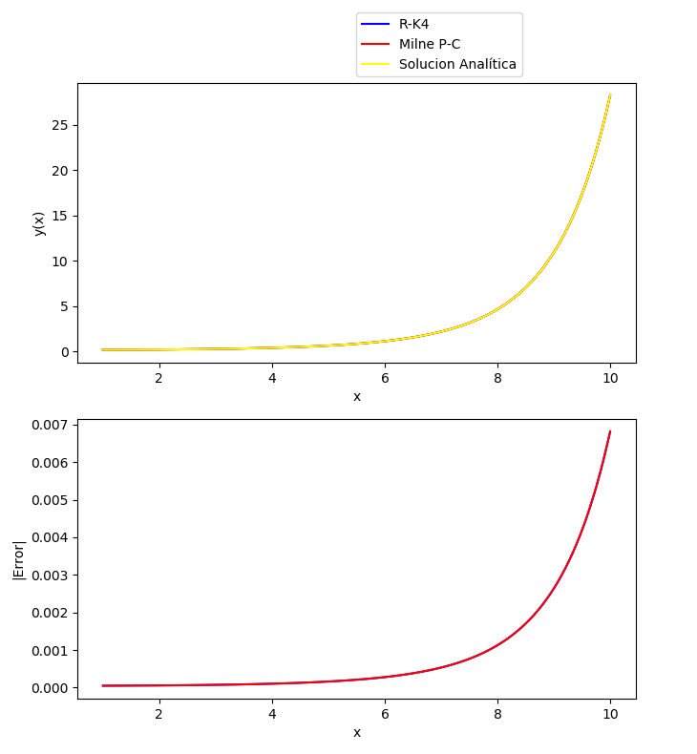

Observando los gráficos se puede apreciar que la solución es casi idéntica en todos los casos, mientras que el error absoluto tiende a ser prácticamente igual a medida que el h aumenta. Esto se condice con la observación analítica de que el error de ambos métodos es y depende de la derivada quinta de la función.

**Consideraciones finales:**

El método Predictor-Corrector de Milne es un método robusto y precisión comparable a un R-K de orden 4, que además presenta la ventaja de poder cambiar el paso *al vuelo*. Como potencial desventaja se ha mencionado ya que no es un método de autoarranque, por lo cual es necesario aplicar algún otro método para conseguir los n puntos necesarios para ejecutar nuestro método de orden n.